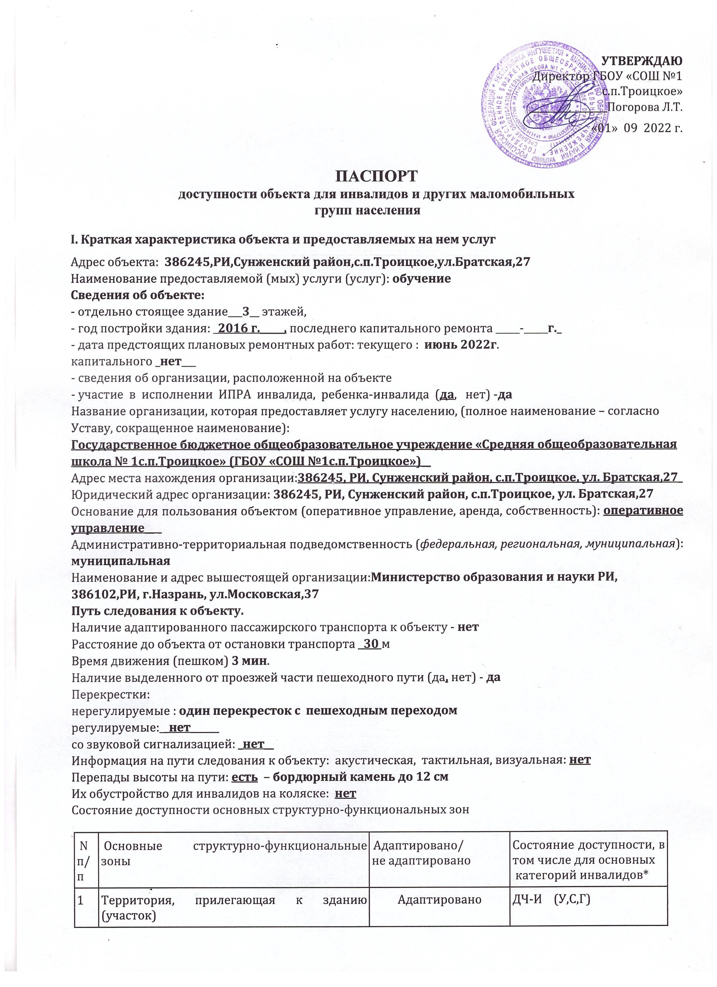

|  |  |  |  |
| --- | --- | --- | --- |
| 2 | Вход (входы) в здание | адаптировано | ДЧ-И (У,С,Г) |
| 3 | Путь (пути) движения внутри здания  (в т.ч. пути эвакуации) | Не адаптировано | ДЧ-И (У,С,Г) |
| 4 | Зона целевого назначения здания  (целевого посещения объекта) | Не адаптировано | ДЧ-И (У,С,Г) |
| 5 | Санитарно-гигиенические помещения | Не адаптировано | ДЧ-И (У,С,Г) |
| 6 | Система информации и связи (на всех зонах) | Не адаптировано | ДЧ-И (У,С,Г) |
| 7 | Пути движения к объекту  (от остановки транспорта) | адаптировано | ДЧ-И (У,С,Г) |

*Указывается: ДП-В - доступно полностью всем; ДП-И (К, О, С, Г, У) - доступно полностью избирательно (указать категории инвалидов); ДЧ-В - доступно частично всем; ДЧ-И (К, О, С, Г, У) - доступно частично избирательно (указать категории инвалидов); ДУ - доступно условно, ВНД - временно недоступно.

К — колясочники; О- опорники; У- умственно-отсталые; С-слепые; Г-глухие.

Сфера деятельности: **образование**

Средняя посещаемость в день (чел.), **количество обслуживаемых (629 чел.)**,

Условия оказания услуг *(на объекте, с длительным пребыванием, в т.ч. проживанием, обеспечение доступа к месту предоставления услуги, на дому, дистанционно)*:**обеспечение доступа к месту предоставления услуги,****на дому.**

Категории обслуживаемого населения по возрасту *(дети, взрослые трудоспособного возраста, пожилые; все возрастные категории):_***дети** *_*

Контактные данные лица (лиц), ответственного (ответственных) за организацию условий беспрепятственного доступа на объекте и предоставление информации об условиях беспрепятственного доступа на объекте (должность, ФИО, телефон):

**Заместитель директора школы по ВР Прохоренко Л .С.**

Режим работы объекта:

|  |  |  |
| --- | --- | --- |
|  | день недели | часы работы (Московское время) |
| 1 | понедельник | 08.00-18.00 |
| 2 | вторник | 08.00-18.00 |
| 3 | среда | 08.00-18.00 |
| 4 | четверг | 08.00-18.00 |
| 5 | пятница | 08.00-18.00 |
| 6 | суббота | 08.00-18.00 |

**II. Оценка соответствия уровня доступности для инвалидов объекта и имеющихся недостатков в обеспечении условий его доступности для инвалидов**

|  |  |  |
| --- | --- | --- |
| №  п/п | Основные показатели доступности для инвалидов и других маломобильных групп населенияобъекта | Оценка состояния и имеющихся недостатков в обеспечении условий доступности для инвалидов и других маломобильных групп населения объекта |
| 1 | ввод объекта в эксплуатацию с 2016 года |  |
| 2 | формат предоставления услуги | ***на дому , на объекте*** |
| 3 | количество паспортизированных зданий | **одно** |
| 4 | доля работников органа или организации, предоставляющей услуги, **прошедших инструктирование** или обучение для работы с инвалидами по вопросам, связанным с обеспечением доступности для инвалидов объектов и услуг, от общего количества работников, предоставляющих услуги населению (общая численность/процент от общей численности работников, непосредственно осуществляющих оказание услуг гражданам) | 52/ 100% |
| 5 | доля работников организации, на которых административно-распорядительным актом возложено оказание помощи инвалидам при предоставлении им услуг, от общего количества работников организации, предоставляющих данные услуги населению (общая численность/процент от общей численности работников, непосредственно осуществляющих оказание услуг гражданам) | 2 / 3,8 % |

|  |  |  |  |
| --- | --- | --- | --- |
| №  п/п | Основные показатели доступности для инвалидов и других маломобильных групп населения объекта | Оценка состояния и имеющихся недостатков в обеспечении условий доступности для инвалидов и других маломобильных групп населения объекта | |
| 1 | обеспечение условий индивидуальной мобильности инвалидов и возможность для самостоятельного их передвижения по объекту, в том числе на которых имеются: |  |  |
|  | выделенные стоянки автотранспортных средств для инвалидов | ***нет*** | ***требуется*** |
|  | сменные кресла-коляски | ***нет*** | ***требуется*** |
|  | адаптированные лифты | ***да*** |  |
|  | поручни | ***да*** |  |
|  | пандусы | ***да*** |  |
|  | подъемные платформы (аппарели) | ***нет*** | ***не требуется*** |
|  | раздвижные двери | ***нет*** | ***требуются*** |
|  | доступные входные группы | ***да*** |  |
|  | доступные санитарно-гигиенические помещения | ***нет*** | ***требуется реконструкция*** |
|  | достаточная ширина дверных проемов в стенах, лестничных маршей, площадок | ***да*** | ***не требуется реконструкция*** |
|  | информационные табло (в том числе, интерактивные) | ***нет*** | ***требуются*** |
|  | надлежащее размещение оборудования и носителей информации, необходимых для обеспечения беспрепятственного доступа к объектам (местам предоставления услуг) инвалидов, имеющих стойкие расстройства функции зрения, слуха и передвижения | ***Да( частично)*** |  |
|  | дублирование необходимой для инвалидов, имеющих стойкие расстройства функции зрения, зрительной информации - звуковой информацией, а также надписей, знаков и иной текстовой и графической информации - знаками, выполненными рельефно-точечным шрифтом Брайля и на контрастном фоне | ***Нет*** | ***требуется*** |

